|  |
| --- |
| Дзержинский р-н - герб (вариант 1) |
| **КАЛУЖСКАЯ ОБЛАСТЬ**  **АДМИНИСТРАЦИЯ**  **(исполнительно - распорядительный орган)**  **МУНИЦИПАЛЬНОГО РАЙОНА «ДЗЕРЖИНСКИЙ РАЙОН»**  **П О С Т А Н О В Л Е Н И Е** |
| 30 ноября 2023 г. г. Кондрово № 1783 |

**О внесении изменений в муниципальную программу «Формирование комфортной городской среды на территории городского поселения «Город Кондрово», утвержденную постановлением администрации Дзержинского района от 29.04.2019 № 599 (в редакции постановлений администрации Дзержинского района от 12.07.2019 № 1036, от 30.03.2020 № 394, от 28.08.2020 №1186, от 14.10.2020 № 1372, от 12.02.2021 № 168, от 22.06.2021 № 794, от 16.09.2021 № 1207, от 21.03.2022 № 354, от 31.01.2023 № 155)**

В целях реализации программы «Формирование комфортной городской среды на территории городского поселения «Город Кондрово», в соответствии с Правилами благоустройства территории городского поселения «Город Кондрово» (утверждены Решением Кондровской городской Думы от 02.07.2021 № 57), а так же в целях улучшения состояния и благоустройства территории ГП «Город Кондрово»

**ПОСТАНОВЛЯЮ:**

1. Внести изменения в муниципальную программу «Формирование комфортной городской среды на территории городского поселения «Город Кондрово» на 2019-2024 годы», утвержденную постановлением администрации Дзержинского района от 29.04.2019 № 599 (в редакции постановлений администрации Дзержинского района от 12.07.2019 № 1036, от 30.03.2020 № 394, от 28.08.2020 № 1186, от 14.10.2020 № 1372, от 12.02.2021 № 168, от 22.06.2021 № 794, от 16.09.2021 № 1207, от 21.03.2022 № 354, от 31.01.2023 № 155) изложив приложения к постановлению в новой редакции (прилагается).

2. Настоящее постановление вступает в силу со дня его официального опубликования.

3. Контроль за исполнением настоящего постановления возложить на заместителя главы администрации – заведующего отделом городского хозяйства Мелихова Павла Викторовича

**Глава администрации**

**Дзержинского района Е.О. Вирков**

Приложение к постановлению

администрации Дзержинского района

от 30 ноября 2023 № 1783

МУНИЦИПАЛЬНАЯ ПРОГРАММА

«ФОРМИРОВАНИЕ КОМФОРТНОЙ ГОРОДСКОЙ СРЕДЫ НА ТЕРРИТОРИИИ ГОРОДСКОГО ПОСЕЛЕНИЯ «ГОРОД КОНДРОВО» НА 2019-2025 ГОДЫ»

**Раздел. 1**

**ПАСПОРТ МУНИЦИПАЛЬНОЙ ПРОГРАММЫ**

|  |  |  |  |  |  |  |  |  |
| --- | --- | --- | --- | --- | --- | --- | --- | --- |
| Цель Муниципальной программы | Повышение уровня благоустройства территорий городского поселения «Город Кондрово».  Создание безопасных и благоприятных условий для отдыха  и проживания граждан.  Повышение уровня условий жизни населения и сохранение  природы в условиях сложившейся застройки территорий  городского поселения.  Создание условий для массового отдых жителей города и организация обустройства мест массового пребывания населения.  Совершенствование архитектурно-ландшафтного облика города. | | | | | | | |
| Задачи Муниципальной программы | 1. Комплексное благоустройства дворовых территорий городского поселения «Город Кондрово». 2. Повышение уровня благоустройства муниципальных территорий общего пользования городского поселения «Город Кондрово». 3. Повышение уровня вовлеченности заинтересованных граждан, организаций в реализации мероприятий по благоустройству территорий городского поселения «Город Кондрово» | | | | | | | |
| Координатор Программы | Заместитель главы администрации | | | | | | | |
| Исполнитель Программы | Отдел городского хозяйства Дзержинского района | | | | | | | |
| Этапы и сроки реализации Муниципальной программы | 2019 - 2025 годы | | | | | | | |
| Целевые показатели (индикаторы) Муниципальной программы | 1. Доля благоустроенных дворовых территорий МКД от общего количества дворовых территорий МКД. 2. Доля благоустроенных муниципальных территорий общего пользования от общего количества таких территорий. | | | | | | | |
| Планируемые результаты реализации Муниципальной программы | 1. Приведение в нормативное состояние дворовых территорий; 2. Благоустройство муниципальных территорий общего пользования; 3. Повышение уровня благоустройства и улучшение эстетического состояния дворовых территорий; 4. Повышение ответственности жителей за соблюдение порядка в придомовых и общественных территориях; 5. Рост числа жителей, удовлетворенных благоустройством  городского поселения | | | | | | | |
| Объем и источники финансирования Муниципальной программы | Финансовое обеспечение (руб) | | | | | | | |
|  | 2019 | 2020 | 2021 | 2022 | 2023 | 2024 | 2025 |
| Средства местного бюджета |  |  |  | 249 204,94 | 232 248,13 | 178 334,71 |  |
| Средства областного бюджета |  | 2 952 984,37 | 5 416 616,38 |  |  |  |  |
| Средства федерального бюджета | 9 090 574,04 | 6 643 185,50 | 5 291 945,55 | 8 014 966,56 | 7 469 599,00 | 5 735 627,46 |  |
| **Всего** | **9 090 574,04** | **9 596 169,87** | **11 708 561,93** | **8 264 171,50** | **7 701 847,13** | **5 913 962,17** |  |

**Раздел 2.**

**ХАРАКТЕРИСТИКА ТЕКУЩЕГО СОСТОЯНИЯ**

**СФЕРЫ РЕАЛИЗАЦИИ МУНИЦИПАЛЬНОЙ ПРОГРАММЫ**

2.1 . Характеристика благоустройства дворовых территорий.

Благоустройство дворов жилищного фонда и на сегодняшний день в целом по городскому поселению «Город Кондрово» полностью или частично не отвечает нормативным требованиям.

Пришло в негодность асфальтовое покрытие внутриквартальных проездов и тротуаров. Асфальтобетонное покрытие на 70% придомовых территорий имеет высокий физический износ.

Недостаточно производились работы во дворах по уходу за зелеными насаждениями, восстановлению газонов, удалению старых и больных деревьев, не осуществлялась посадка деревьев и кустарников. Зеленые насаждения на дворовых территориях представлены, в основном, зрелыми или перестойными деревьями, на газонах не устроены цветники.

Система дождевой канализации находится в неисправном состоянии и не обеспечивает отвод вод в периоды выпадения обильных осадков, что доставляет массу неудобств жителям и негативно влияет на конструктивные элементы зданий. В ряде районов города дождевая канализация отсутствует по причине того, что ее устройство не предусматривалось проектом.

В ряде дворов отсутствует освещение придомовых территорий, необходимый набор малых форм и обустроенных площадок. Наличие на придомовых территориях сгоревших и разрушенных хозяйственных строений создает угрозу жизни и здоровью граждан. Отсутствуют специально обустроенные стоянки для автомобилей, что приводит к их хаотичной парковке.

Надлежащее состояние придомовых территорий является важным фактором при формировании благоприятной экологической и эстетической городской среды.

Проблемы восстановления и ремонта асфальтового покрытия дворов, озеленения, освещения дворовых территорий, ремонта (устройства) дождевой канализации либо вертикальной планировки на сегодня весьма актуальны и не решены в полном объеме в связи с недостаточным финансированием отрасли.

Принимаемые в последнее время меры по частичному благоустройству дворовых территорий не приводят к должному результату, поскольку не основаны на последовательном подходе к решению проблемы и не позволяют консолидировать денежные средства для достижения поставленной цели.

К благоустройству дворовых и внутриквартальных территорий необходим последовательный комплексный подход, рассчитанный на среднесрочный период, который предполагает использование программно-целевых методов, обеспечивающих увязку реализации мероприятий по срокам, ресурсам и исполнителям.

Основным методом решения проблемы должно стать благоустройство дворовых территорий, которое представляет из себя совокупность мероприятий, направленных на создание и поддержание функционально, экологически и эстетически организованной городской среды, улучшение содержания и безопасности дворовых территорий и территорий кварталов.

Реализация муниципальной программы позволит создать благоприятные условия среды обитания, повысить комфортность проживания населения города, увеличить площадь озеленения территорий, обеспечить более эффективную эксплуатацию жилых домов, улучшить условия для отдыха и занятий спортом, обеспечить физическую, пространственную и информационную доступность зданий, сооружений, дворовых территорий для инвалидов и других маломобильных групп населения.

2.2. Характеристика сферы благоустройства муниципальных территорий общего пользования.

Внешний облик города, его эстетический вид во многом зависят от степени благоустроенности территории, от площади озеленения.

Благоустройство - комплекс мероприятий по содержанию объектов благоустройства (в том числе зеленых насаждений), направленных на создание благоприятных условий жизни, трудовой деятельности и досуга населения.

Озелененные территории вместе с насаждениями и цветниками создают образ города, формируют благоприятную и комфортную городскую среду для жителей и гостей города, выполняют рекреационные и санитарно-защитные функции. Они являются составной частью природного богатства города и важным условием его инвестиционной привлекательности.

На территории города имеется 3 объекта - парки, скверы.

Для обеспечения благоустройства общественных территорий целесообразно проведение следующих мероприятий:

- озеленение, уход за зелеными насаждениями;

- оборудование малыми архитектурными формами, фонтанами, иными некапитальными объектами;

- устройство пешеходных дорожек,

- освещение территорий, в т. ч. декоративное;

- обустройство площадок для отдыха, детских, спортивных площадок;

- установка скамеек и урн, контейнеров для сбора мусора;

- оформление цветников;

- обеспечение физической, пространственной и информационной доступности общественных территорий для инвалидов и других маломобильных групп населения.

Выполнение всего комплекса работ, предусмотренных муниципальной программой, создаст условия для благоустроенности и придания привлекательности объектам озеленения городского поселения «Город Кондрово».

Общественные территории, подлежащие благоустройству, в рамках реализации муниципальной программы «Формирование комфортной городской среды на территории ГП «Город Кондрово», формируются по предложениям граждан и (или) Администрацией Дзержинского района и выносятся на общественные обсуждения.

Голосование по отбору общественных территорий проводится в электронной форме на платформе для голосования в сети интернет, по результатам которого принимается решение о включении общественной территории в муниципальную программу «Формирование комфортной городской среды на территории ГП «Город Кондрово».

2.3 Действующие Правила благоустройства территории городского поселения «Город Кондрово» в связи с изменениями законодательства, требований по содержанию территорий, постоянно корректируются.

**Целевые показатели (индикаторы), характеризующие**

**сферу содержания дворовых территорий и общественных пространств**

Таблица 1

|  |  |  |  |  |  |  |  |  |
| --- | --- | --- | --- | --- | --- | --- | --- | --- |
| № п/п | Наименование целевого показателя (индикатора) | Единица измерения | Год формирования муниципальной программы | | | | | |
| 2019 | 2020 | 2021 | 2022 | 2023 | 2024 |
| 1. | Количество благоустроенных дворовых территорий МКД | единиц | 35 | 35 | 74 | 92 | 110 | 123 |
| 2. | Доля благоустроенных дворовых территорий МКД от общего количества дворовых территорий МКД | % | 13 | 13 | 40 | 60 | 80 | 100 |
| 3. | Количество проведенных субботников по обустройству дворовых территорий в весенний и осенний периоды | единиц | 8 | 12 | 12 | 12 | 12 | 12 |
| 4. | Доля дворовых территорий, благоустроенных с финансовым участием граждан | % | 0 | 5 | 5 | 5 | 5 | 5 |
| 5. | Количество благоустроенных муниципальных территорий общего пользования | единиц | 1 | 2 | 3 | 4 | 5 | 5 |
| 6. | Доля благоустроенных муниципальных территорий общего пользования от общего количества таких территорий | % | 40 | 50 | 60 | 70 | 80 | 100 |
| 7. | Количество реализованных проектов благоустройства муниципальных территорий общего пользования. | единиц | 3 | 4 | 5 | 6 | 7 | 8 |

**Раздел 3.**

**ЦЕЛИ, ЗАДАЧИ И ОЖИДАЕМЫЕ РЕЗУЛЬТАТЫ РЕАЛИЗАЦИИ**

**МУНИЦИПАЛЬНОЙ ПРОГРАММЫ**

3.1. Основной целью Муниципальной программы является повышение уровня благоустройства территорий городского поселения «Город Кондрово»;

3.2. Основные задачи Муниципальной программы, направленные на достижение вышеуказанных целей, заключаются в следующем:

а) повышение уровня благоустройства дворовых территорий города Кондрово;

б) повышение уровня благоустройства муниципальных территорий общего пользования города Кондрово.

Таблица 2

Ожидаемые результаты реализации Муниципальной программы

|  |  |  |  |  |  |  |  |  |  |
| --- | --- | --- | --- | --- | --- | --- | --- | --- | --- |
|  | Цель, задача | Наименование целевого показателя (индикатора) | Единица измерения | Год реализации | | | | | |
| 2019 | 2020 | 2021 | 2022 | 2023 | 2024 |
| 1. | Цель. Повышение уровня благоустройства территорий | Доля благоустроенных дворовых территорий МКД от общего количества дворовых территорий МКД | % | 15 | 15 | 40 | 60 | 80 | 100 |
| Доля благоустроенных муниципальных территорий общего пользования от общего количества таких территорий | % | 40 | 50 | 60 | 80 | 90 | 100 |
| Задача 1.  Повышение уровня благоустройства дворовых территорий | Количество благоустроенных дворовых территорий МКД | единиц | 0 | 12 | 15 | 18 | 18 | 13 |
| 2. | Количество проведенных субботников по обустройству дворовых территорий в весенний и осенний периоды | единиц | 10 | 12 | 12 | 12 | 12 | 12 |
| Доля дворовых территорий, благоустроенных с финансовым участием граждан | % | 1 | 2 | 3 | 4 | 5 | 5 |
| Задача 2. Повышение уровня благоустройства муниципальных территорий общего пользования | Количество благоустроенных муниципальных территорий общего пользования | единиц | 3 | 4 | 5 | 6 | 7 | 8 |
| Количество реализованных проектов благоустройства муниципальных территорий общего пользования. | единиц | 1 | 1 | 1 | 1 | 1 | 1 |
| 3 | Задача 3. Принятие Правил благоустройства территории, отвечающих современным требованиям к созданию комфортной среды проживания граждан и предполагающих масштабное вовлечение граждан в реализацию мероприятий по благоустройству | Утверждение правил благоустройства территории города Кондрово (с учетом общественных обсуждений) | единиц | 1 | 1 | 1 | 1 | 1 | 1 |

3.3. В целях решения задач, направленных на достижение цели Муниципальной программы, в ее составе предусмотрены подпрограммы, сформированные с учетом группировки мероприятий, с помощью которых выполняются наиболее важные задачи.

3.4. В результате реализации мероприятий Муниципальной программы ожидается снижение доли неблагоустроенных дворовых и муниципальных территорий общего пользования.

3.5. Успешное выполнение задач Муниципальной программы позволит улучшить условия проживания и жизнедеятельности горожан и повысить привлекательность города.

3.6. Необходимым условием реализации программы является проведение мероприятий по благоустройству дворовых и общественных территорий с учетом необходимости обеспечения физической, пространственной и информационной доступности зданий, сооружений и общественных территорий для инвалидов и других маломобильных групп населения.

Для реализации мероприятий программы подготовлены следующие документы:

- перечень работ по благоустройству дворовых территорий многоквартирных домов и общественных пространств (**Приложение 2, приложение 3** к программе),

- дополнительный перечень работ по благоустройству дворовых территорий многоквартирных домов, (**Приложение 4** к программе).

- порядок аккумулирования и расходования средств заинтересованных лиц, направляемых на выполнение минимального и дополнительного перечней работ по благоустройству дворовых территорий и механизм контроля за их расходованием, а также порядок и форма участия (финансовое и (или) трудовое граждан в выполнении указанных работ (приложение 5 к программе),

- порядок разработки, обсуждения с заинтересованными лицами и утверждения дизайн - проектов благоустройства дворовой территории, включенных в муниципальную программу (приложение 6 к программе).

3.7. Муниципальная программа предусматривает:

а) мероприятия по инвентаризации уровня благоустройства индивидуальных жилых домов и земельных участков, предоставленных для их размещения, с заключением по результатам инвентаризации соглашений с собственниками (пользователями) указанных домов (собственниками (пользователями) земельных участков) об их благоустройстве не позднее последнего года реализации федерального проекта в соответствии с требованиями утвержденных в муниципальном образовании правил благоустройства;

б) иные мероприятия по благоустройству, определенные органом местного самоуправления;

в) право муниципального образования исключать из адресного перечня дворовых и общественных территорий, подлежащих благоустройству в рамках реализации муниципальной программы, территории, расположенные вблизи многоквартирных домов, физический износ основных конструктивных элементов (крыша, стены, фундамент) которых превышает 70 процентов, а также территории, которые планируются к изъятию для муниципальных или государственных нужд в соответствии с генеральным планом соответствующего поселения при условии одобрения решения об исключении указанных территорий из адресного перечня дворовых территорий и общественных территорий межведомственной комиссией в порядке, установленном такой комиссией;

г) условие о предельной дате заключения соглашений по результатам закупки товаров, работ и услуг для обеспечения муниципальных нужд в целях реализации муниципальных программ - 1 апреля года предоставления субсидии, за исключением: (в ред. Постановления Правительства РФ от 29.12.2020 N 2341)

- случаев обжалования действий (бездействия) заказчика и (или) комиссии по осуществлению закупок и (или) оператора электронной площадки при осуществлении закупки товаров, работ, услуг в порядке, установленном законодательством Российской Федерации, при которых срок заключения таких соглашений продлевается на срок указанного обжалования;

- случаев проведения повторного конкурса или новой закупки, если конкурс признан не состоявшимся по основаниям, предусмотренным законодательством Российской Федерации, при которых срок заключения таких соглашений продлевается на срок проведения конкурсных процедур;

- случаев заключения таких соглашений в пределах экономии средств при расходовании субсидии в целях реализации муниципальных программ, в том числе мероприятий по цифровизации городского хозяйства, включенных в муниципальную программу, при которых срок заключения таких соглашений продлевается на срок до 15 декабря года предоставления субсидии);

(пп. "к" в ред. Постановления Правительства РФ от 30.11.2019 № 1546)

**СОСТАВ И РЕСУРСНОЕ ОБЕСПЕЧЕНИЕ**

**МУНИЦИПАЛЬНОЙ ПРОГРАММЫ**

Ресурсное обеспечение и перечень мероприятий, планируемых к реализации в рамках Муниципальной программы, приведены в **приложении** **1** к Муниципальной программе.

**СИСТЕМА УПРАВЛЕНИЯ РЕАЛИЗАЦИЕЙ**

**МУНИЦИПАЛЬНОЙ ПРОГРАММЫ**

6.1. Ответственным исполнителем Муниципальной программы является Администрация Дзержинского района.

6.2. Участниками Муниципальной программы являются: заинтересованные лица.

6.3. Ответственный исполнитель Муниципальной программы:

а) осуществляет реализацию мероприятий Муниципальной программы, отдельных в рамках своих полномочий;

б) координирует деятельность исполнителей по реализации подпрограмм, отдельных мероприятий Муниципальной программы;

в) выполняет функции исполнителя Муниципальной программы в части, касающейся его полномочий;

г) запрашивает у исполнителей Муниципальной программы информацию, необходимую для подготовки отчетов о реализации Муниципальной программы, проведения оценки эффективности реализации Муниципальной программы;

д) осуществляет оценку эффективности реализации Муниципальной программы, а также реализации подпрограмм, входящих в Муниципальную программу, путем определения степени достижения целевых показателей Муниципальной программы и полноты использования средств;

е) готовит в срок до 31 декабря текущего года годовой отчет о реализации Муниципальной программы и представляет его в установленном порядке.

6.5. Исполнители программы:

а) формируют предложения по внесению изменений в Муниципальную программу, направляют их ответственному исполнителю;

б) представляют в срок до 1 декабря текущего года ответственному исполнителю необходимые сведения для подготовки информации о ходе реализации мероприятий Муниципальной программы;

в) подписывают акты выполненных работ в соответствии с заключенными муниципальными контрактами и договорами.

г) обеспечивает наличие решения собственников помещений в многоквартирном доме, дворовая территория которого благоустраивается в рамках минимального перечня работ, о принятии созданного в результате благоустройства имущества в состав общего имущества многоквартирного дома;

д) обеспечивает наличие решения собственников помещений в многоквартирном доме, дворовая территория которого благоустраивается в рамках дополнительного перечня работ, о принятии созданного в результате благоустройства имущества в состав общего имущества многоквартирного дома, а также софинансирование собственниками помещений многоквартирного дома работ по благоустройству дворовых территорий в размере не менее 20 процентов стоимости выполнения таких работ. Такое условие распространяется на дворовые территории, включенные в соответствующую программу после вступления в силу постановления Правительства Российской Федерации от 9 февраля 2019 № 106 «О внесении изменений в приложение № 15 к государственной программе Российской Федерации «Обеспечение доступным и комфортным жильем и коммунальными услугами граждан Российской Федерации»;

е) обеспечивает проведение работ по образованию земельных участков, на которых расположены многоквартирные дома, в целях софинансирования работ по благоустройству дворовых территорий которых бюджету субъекта Российской Федерации предоставляется из федерального бюджета;

6.6. Муниципальная программа предусматривает:

а) право ответственному исполнителю Муниципальной программы исключить из адресного перечня дворовых и общественных территорий, подлежащих благоустройству в рамках реализации муниципальной программы, территории, расположенные вблизи многоквартирных домов, физический износ основных конструктивных элементов (крыши, стена, фундамент) которых превышает 70 процентов, а так же территории, которые планируются к изъятию для муниципальных нужд в соответствии с генеральным планом соответствующего поселения при условии одобрения решения об исключении указанных территорий из адресного перечня дворовых и общественных территорий межведомственной комиссией в порядке, установленном такой комиссией;

б) право ответственному исполнителю Муниципальной программы исключить из адресного перечня дворовых территорий, подлежащих благоустройству в рамках реализации муниципальной программы, дворовые территории, собственники помещений многоквартирных домов которых приняли решение об отказе от благоустройства дворовой территории в рамках реализации соответствующей программы или не приняли решения о благоустройстве дворовой территории в сроки, установленные соответствующей программой. При этом исключение дворовой территории из перечня дворовых территорий, подлежащих благоустройству в рамках реализации муниципальной программы, возможно только при условии одобрения соответствующего решения муниципального образования межведомственной комиссией в порядке, установленном такой комиссией;

6.7. На реализацию программы могут повлиять внешние риски, а именно:

а) при размещении муниципальных заказов согласно Федеральному [закону](consultantplus://offline/ref=58E40AB2B90CB1FE7838C51973A3512A310CBD8EB0CE5E51804820BA46L7B5I) от 5 апреля 2013 года № 44-ФЗ «О контрактной системе в сфере закупок товаров, работ, услуг для обеспечения государственных и муниципальных нужд» некоторые процедуры торгов могут не состояться в связи с отсутствием претендентов. Проведение повторных процедур приведет к изменению сроков исполнения программных мероприятий;

б) несвоевременное выполнение работ подрядными организациями может привести к нарушению сроков выполнения программных мероприятий;

в) заключение муниципальных контрактов и договоров с организациями, которые окажутся неспособными исполнить свои обязательства.

6.8. Основными финансовыми рисками реализации программы является существенное ухудшение социально-экономической ситуации и уменьшение доходной части бюджета города, что повлечет за собой отсутствие или недостаточное финансирование мероприятий Муниципальной программы, в результате чего показатели Муниципальной программы не будут достигнуты в полном объеме.

6.9. Способами ограничения рисков являются:

а) концентрация ресурсов на решении приоритетных задач;

б) изучение и внедрение положительного опыта других муниципальных образований;

в) повышение результативности реализации программы и эффективности использования бюджетных средств;

г) своевременное внесение изменений в бюджет осуществляют реализацию мероприятий Муниципальной программы, отдельных в рамках своих полномочий и Муниципальную программу.

Приложение 1

к Муниципальной программе

«Формирование комфортной

городской среды на территории

городского поселения «Город Кондрово» на 2019-2024 годы»

**Реализация программы «Формирование комфортной городской среды»**

|  |  |  |  |  |  |  |  |
| --- | --- | --- | --- | --- | --- | --- | --- |
| № п/п | Наименование мероприятия | Срок реализации | Ответственный  исполнитель,  (соисполнители,  участники)  программы | Финансовая потребность (руб.) | Сумма расходов, всего  (тыс. руб.,/  процент софинансирования) | в том числе по годам реализации муниципальной программы: | |
| 2020 | 2021 |
| **Благоустройство дворовых территорий** | | | | | | | |
| 1 | ул. Коммуны д. 13  ул. Южная д. 13  ул. Маяковского д. 20 | 2021 | Отдел городского хозяйства | тыс. руб. | Областной бюджет |  | 2 859 636,66 |
| Местный бюджет |  | 379 719,52 |

**Благоустройство общественных территорий**

|  |  |  |  |  |  |  |  |  |  |  |  |
| --- | --- | --- | --- | --- | --- | --- | --- | --- | --- | --- | --- |
|  |  |  |  |  | **2019** | **2020** | **2021** | **2022** | **2023** | **2024** | **2025** |
| 1 | **Благоустройство общественной территории по ул. Кооперативная в районе Краеведческого музея в г. Кондрово** | 2019 | Отдел городского хозяйства | Всего | 9 090 574,04 |  |  |  |  |  |  |
| 2 | **Благоустройство Площади Победы по ул. Кооперативная в г. Кондрово** | 2020-2021 | Отдел городского хозяйства | Всего |  | 6 669 115,18 | 6 045 862,80 |  |  |  |  |
| **Поставка порталов и тентов для сценического комплекса (экономия)** | 2021 | Отдел городского хозяйства | Всего |  |  | 527 950,00 |  |  |  |  |
| 3 | **Благоустройство общественной территории в районе дома № 9 по ул. Кооперативная в г. Кондрово** | 2020 | Отдел городского хозяйства | Всего |  | 2 710 603,69 |  |  |  |  |  |
| 4 | **Озеленение общественной территории в районе дома № 9 по ул. Кооперативная в г. Кондрово** | 2020 | Отдел городского хозяйства | Всего |  | 340 000,00 |  |  |  |  |  |
| 5 | **Благоустройство общественной территории по ул. Ленина в районе ГДК в г. Кондрово** | 2022 | Отдел городского хозяйства | **Всего:** |  |  |  | 8 264 172,00 |  |  |  |
| Федеральный бюджет |  |  |  | 8 014 966,56 |  |  |  |
| Бюджет ГП «Город Кондрово» |  |  |  | 249 205,44 |  |  |  |
| 6 | **Благоустройство сквера и пешеходной зоны по ул. Ленина в г. Кондрово** | 2023 | Отдел городского хозяйства | Всего |  |  |  |  | 7 701 847,13 |  |  |
| Федеральный бюджет |  |  |  |  | 7 469 599,00 |  |  |
| Бюджет ГП «Город Кондрово» |  |  |  |  | 232 248,13 |  |  |
| 7 | **Благоустройство пешеходной зоны от ул. Калинина до ул. Красный Октябрь в г. Кондрово** | 2025 | Отдел городского хозяйства | Всего |  |  |  |  |  |  |  |
| 8 | **Благоустройство сквера «Жуковка» по ул. Суворова в г. Кондрово** | 2024 | Отдел городского хозяйства | Всего |  |  |  |  |  | 10 223 467,26 |  |
| 9 | **Устройство тротуара по ул. Циолковского в г. Кондрово** | 2021 | Отдел городского хозяйства | Всего |  |  | 1 857 806,40 |  |  |  |  |
| 10 | **Организация уличного освещения по ул. Циолковского от дома 17 до ул. Орджоникидзе в г. Кондрово** | 2021 | Отдел городского хозяйства | Всего |  |  | 779 757,00 |  |  |  |  |
| 11 | **Благоустройство набережной реки Шаня и общественной территории, прилегающей к дому Щепочкина-Мещерина в г. Кондрово, в том числе:** | 2020 | Отдел городского хозяйства | Всего  (средства федерального бюджета) |  | 45 000 000,00 |  |  |  |  |  |
| Выполнение работ по разработке проектно-сметной документации и инженерных изысканий для благоустройства набережной реки Шаня и общественной территории, прилегающей к дому Щепочкина-Мещерина в г. Кондрово | 2020 | Отдел городского хозяйства |  |  | 2 000 000,00 |  |  |  |  |  |
| Благоустройство набережной реки Шаня и общественной территории, прилегающей к дому Щепочкина-Мещерина в г. Кондрово | 2020 | Отдел городского хозяйства |  |  | 42 000 567,62 |  |  |  |  |  |
| Установка системы видеонаблюдения на набережной реки Шаня по ул. Кооперативная  в г. Кондрово | 2020 | Отдел городского хозяйства |  |  | 999 432,38 |  |  |  |  |  |
|  |  |  |  |  | **2019** | **2020** | **2021** | **2022** | **2023** | **2024** |  |
|  |  |  |  | **Итого всего по соглашению:** | **9 090 574,04** | **54 719 718,87** | **11 708 561,93** | **8 264 171,50** | **7 701 847,13** | **10 223 467,26** |  |
|  |  |  |  | **Федеральный бюджет** | - | **-** | **6 291 945,55**  в т.ч. средства местного бюджета 189 732,74 | **8 014 966,56** | **7 469 599,00** |  |  |
|  |  |  |  | **Областной бюджет** | - | **-** | **5 416 616,38**  в т.ч. средства местного бюджета 165 329,74 | **-** | **-** |  |  |
|  |  |  |  | **Местный бюджет** | - | **-** | **355 062,48** | **249 204,94** | **232 248,13** |  |  |

Приложение 2

к Муниципальной программе

«Формирование комфортной

городской среды на территории

городского поселения «Город

Кондрово» на 2019-2024 годы»

Перечень работ по благоустройству

|  |
| --- |
| Виды работ |
| 1. Ремонт дворовых проездов |
| 1. Обеспечение освещения дворовых территорий |
| 1. Приобретение и установка малых архитектурных форм – искусственных элементов садово-парковой композиции: беседки, ротонды, перголы, трельяжи, скамейки, урны, скульптуры, в том числе из растений, павильоны, навесы, цветочницы, вазоны и другие |
| 1. Приобретение и установка элементов благоустройства – металлических, декоративных, информационных щитов, сцен, указателей, также произведений монументально-декоративного искусства – вазоны, цветочницы, памятные доски, скульптуры, фонтаны, декоративные ограды и другие подобные объекты. |
| 1. Приобретение и установка уличных сушилок для белья |
| 1. Установка леерных и барьерных ограждений |
| 1. Опиловка и удаление деревьев |
| 1. Приобретение оборудования для эстетического, в том числе праздничного, новогоднего оформления и украшения благоустроенных общественных и дворовых территорий |
| 1. Укладка тротуарной плитки |
| 1. Установка бордюров |
| 1. Земляные работы |
| 1. Благоустройство, очистка от растительности и укрепление берегов рек |
| 1. Установка пандусов |
| 1. Ремонт и строительство лестниц, пешеходных мостов |
| 1. Вертикальное и горизонтальное озеленение |
| 1. Прочие виды работ в рамках благоустройства |
| 1. Асфальтирование площадок |
| 1. Организация освещения |
| 1. Устройство деревянного настила (помоста) вдоль берегов реки |
| 1. Установка детских-игровых, спортивного оборудования |

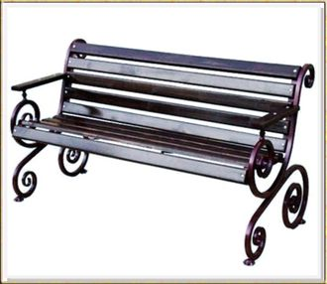

|  |  |
| --- | --- |
| **Скамейка "Лоза" с подлокотником 1.5м** | **1600x740x900 мм** |

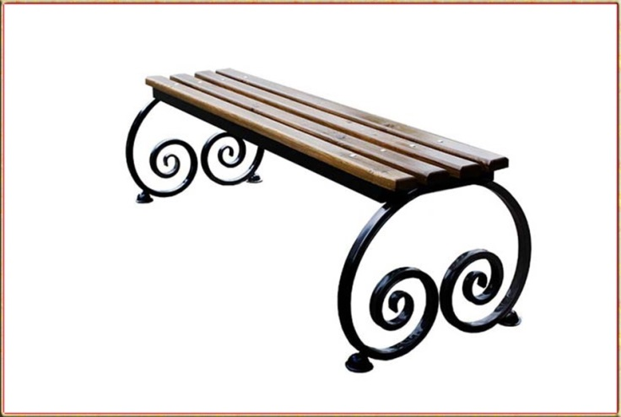

|  |  |
| --- | --- |
| **Скамейка "Волна" 1.5м** | **1500х455** |

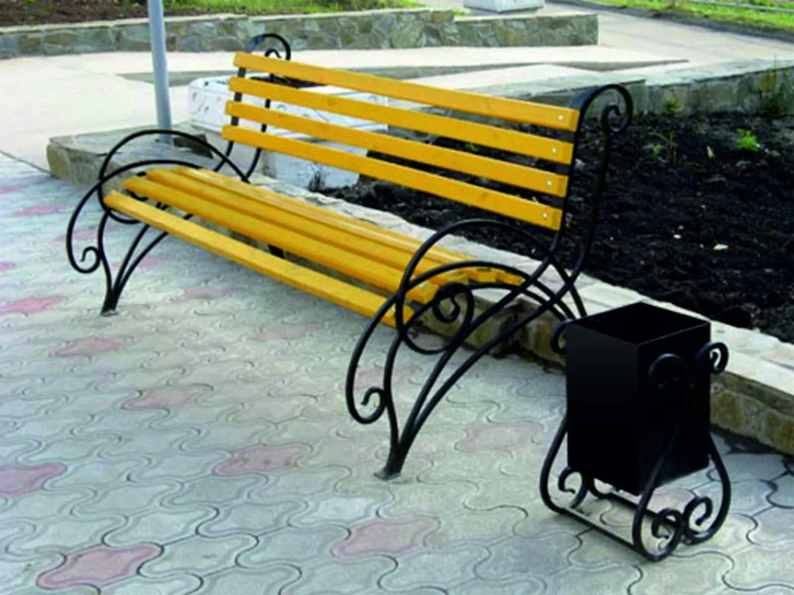

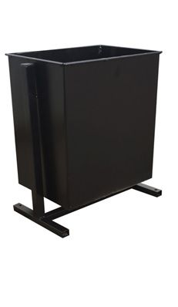

**Вариант урны "Эконом"**

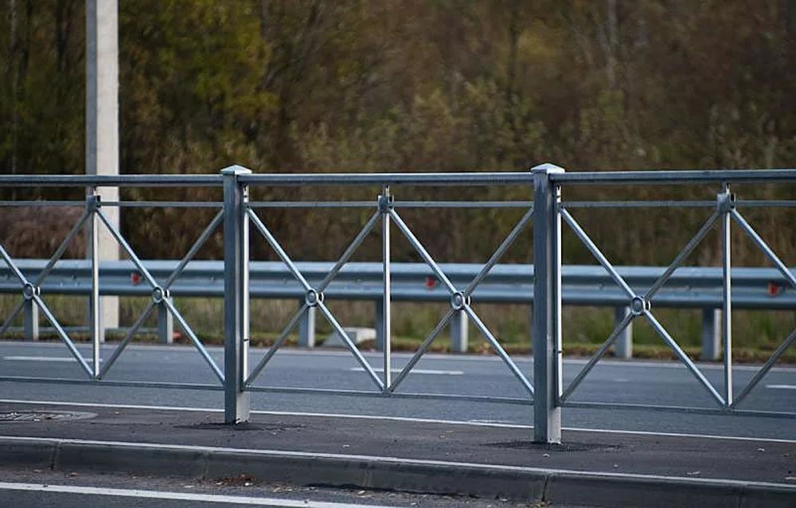

**Вариант ограждения**

Приложение 3

к Муниципальной программе

«Формирование комфортной

городской среды на территории

городского поселения «Город

Кондрово» на 2019-2022 годы

Минимальный перечень работ

по благоустройству дворовых территорий

многоквартирных домов

|  |
| --- |
| 1. Ремонт дворовых проездов |
| 1. Обеспечение освещения дворовых территорий |
| 1. Установка скамеек |
| 1. Установка урн |

Приложение 4

к Муниципальной программе

«Формирование комфортной

городской среды на территории

городского поселения «Город

Кондрово» на 2019-2024 годы»

Дополнительный перечень работ

по благоустройству дворовых территорий

многоквартирных домов

Дополнительный перечень работ по благоустройству реализуется при условии обязательного трудового и финансового участия жителей МКД, софинансирование от жителей составляет не менее 20 % стоимости выполнения таких работ и включает в себя следующие основные виды работ:

1. Устройство парковочных карманов
2. Устройство расширений проезжих частей дворовых территорий МКД
3. Устройство новых пешеходных дорожек
4. Установка детского, игрового, спортивного оборудования, а также оборудования для хозяйственных площадок, контейнерных площадок
5. Озеленение территории
6. Кронирование деревьев

7. Отсыпка, планировка и выравнивание газонов, палисадников и площадок.

Приложение 5

к Муниципальной программе

«Формирование комфортной

городской среды на территории

городского поселения «Город

Кондрово» на 2019-2024 годы»

**Порядок аккумулирования и расходования средств заинтересованных лиц, направляемых на выполнение дополнительного перечня работ по благоустройству дворовых территорий городское поселение**

**«Город Кондрово»**

**1. Общие положения**

Настоящий Порядок регламентирует процедуру аккумулирования и использования денежных средств (далее – аккумулирование средств), поступающих от собственников помещений в многоквартирных домах, собственников иных зданий и сооружений, расположенных в границах дворовой территории, подлежащей благоустройству (далее – заинтересованные лица), направляемых на выполнение дополнительного перечня работ по благоустройству дворовых территорий городское поселения «Город Кондрово» в рамках муниципальной программы «Формирование современной городской среды на территории сельского поселения «Город Кондрово» на 2019-2024 годы» (далее – Программа), механизм контроля за их расходованием, а также устанавливает порядок и формы трудового и финансового участия заинтересованных лиц в выполнении указанных работ.

В целях реализации настоящего Порядка используются следующие понятия:

а) дополнительный перечень работ – установленный постановлением Администрации Дзержинского района перечень работ по благоустройству дворовой территории, софинансируемых за счет средств заинтересованных лиц;

б) трудовое участие – добровольная безвозмездная трудовая деятельность заинтересованных лиц, имеющая социально полезную направленность, не требующая специальной квалификации и выполняемая в качестве трудового участия заинтересованных лиц при осуществлении видов работ из дополнительного перечня работ по благоустройству дворовых территорий ГП «Город Кондрово»;

в) финансовое участие – финансирование выполнения видов работ из дополнительного перечня работ по благоустройству дворовых территорий городского поселения «Город Кондрово» за счет участия заинтересованных лиц в размере не менее 20 процентов от общей стоимости соответствующего вида работ;

г) общественная комиссия – комиссия, создаваемая в соответствии с постановлением Администрации Дзержинского района для рассмотрения и оценки предложений заинтересованных лиц, а также реализации контроля за реализацией Программы.

1. **Порядок и форма участия (трудовое и (или) финансовое) заинтересованных лиц в выполнении работ**
   1. Заинтересованные лица принимают участие в реализации мероприятий по благоустройству дворовых территории в рамках минимального и дополнительного перечней работ по благоустройству в форме трудового и (или) финансового участия.
   2. Организация трудового и (или) финансового участия осуществляется заинтересованными лицами в соответствии с решением общего собрания собственников помещений в многоквартирном доме, дворовая территория которого подлежит благоустройству, оформленного соответствующим протоколом общего собрания собственников помещений в многоквартирном доме.
   3. Финансовое (трудовое) участие заинтересованных лиц в выполнении мероприятий по благоустройству дворовых территорий должно подтверждаться документально в зависимости от избранной формы такого участия.
   4. Документы, подтверждающие форму участия заинтересованных лиц в реализации мероприятий по благоустройству, предусмотренных минимальным и (или) дополнительным перечнями, предоставляются в Администрацию Дзержинского района (далее Администрация)
   5. В качестве документов, подтверждающих финансовое участие, могут быть представлены копии платежных поручений о перечислении средств или внесении средств на счет, открытый в установленном порядке, копия ведомости сбора средств с физических лиц, которые впоследствии также вносятся на счет, открытый в соответствии с настоящим Порядком. Документы, подтверждающие финансовое участие, представляются в Администрацию не позднее 3 дней со дня перечисления денежных средств в установленном порядке.

В качестве документов (материалов), подтверждающих трудовое участие могут быть представлены отчет подрядной организации о выполнении работ, включающей информацию о проведении мероприятия с трудовым участием граждан, отчет совета многоквартирного дома, лица, управляющего многоквартирным домом о проведении мероприятия с трудовым участием граждан. При этом, рекомендуется в качестве приложения к такому отчету представлять фото-, видеоматериалы, подтверждающие проведение мероприятия с трудовым участием граждан. Документы, подтверждающие трудовое участие, представляются в Администрацию не позднее 10 календарных дней со дня окончания работ, выполняемых заинтересованными лицами.

* 1. При выборе формы финансового участия заинтересованных лиц в реализации мероприятий по благоустройству дворовой территории в рамках дополнительного перечня (минимального перечня - в случае принятия такого решения) работ по благоустройству доля участия определяется как процент от стоимости мероприятий по благоустройству дворовой территории.

1. **Условия аккумулирования и расходования средств**
   1. В случае включения заинтересованными лицами в заявку работ, входящих в дополнительный перечень работ по благоустройству дворовых территорий, установленный постановлением Администрации Дзержинского района денежные средства заинтересованных лиц перечисляются на лицевой счет доходов бюджета Администрации Дзержинского района.
   2. После утверждения дизайн-проекта общественной муниципальной комиссией и его согласования с представителем заинтересованных лиц, Администрация заключает с представителями заинтересованных лиц, принявшими решение о благоустройстве дворовых территорий, соглашение, в котором указывается объект благоустройства, реквизиты для перечисления средств, определяются порядок и сумма перечисления денежных средств заинтересованными лицами, а также реквизиты счета, на который подлежат возврату денежные средства заинтересованных лиц в случаях определенных соглашением.

Объем денежных средств, подлежащих перечислению заинтересованными лицами, определяется в соответствии со сметным расчетом, а также исходя из нормативной стоимости (единичных расценок) работ по благоустройству дворовых территорий и объема работ, указанного в дизайн-проекте, и составляет не менее 20 процентов от общей стоимости соответствующего вида работ из дополнительного перечня работ.

Фактический объем денежных средств, подлежащих перечислению заинтересованными лицами, может быть изменен по итогам осуществления закупки товара, работы, услуги в соответствии с положениями Федерального закона от 05.04.2013 № 44-ФЗ «О контрактной системе в сфере закупок товаров, работ, услуг для обеспечения государственных и муниципальных нужд», а также с учетом стоимости фактически выполненных работ.

* 1. Перечисление денежных средств заинтересованными лицами осуществляется в течение десяти дней с момента подписания соглашения.
  2. В случае, если денежные средства в полном объеме не будут перечислены в срок, установленный в абзаце первом настоящего пункта, то заявка такого многоквартирного дома в части выполнения дополнительного перечня работ по благоустройству территории выполнению не подлежит.
  3. Денежные средства считаются поступившими в доход бюджета с момента их зачисления на лицевой счет Администрации.
  4. На сумму планируемых поступлений увеличиваются бюджетные ассигнования Администрации как главному распорядителю бюджетных средств с последующим доведением в установленном порядке лимитов бюджетных обязательств для осуществления целевых расходов, предусмотренных Программой.
  5. Администрация осуществляет учет поступающих от заинтересованных лиц денежных средств в разрезе многоквартирных домов, дворовые территории которых подлежат благоустройству.
  6. Администрация обеспечивает ежемесячное опубликование на официальном сайте Администрации в информационно-телекоммуникационной сети «Интернет» данных о поступивших от заинтересованных лиц денежных средствах в разрезе многоквартирных домов, дворовые территории которых подлежат благоустройству.

Комитет ежемесячно обеспечивает направление данных о поступивших от заинтересованных лиц денежных средствах в разрезе многоквартирных домов, дворовые территории которых подлежат благоустройству, в адрес общественной муниципальной комиссии.

* 1. Расходование аккумулированных денежных средств заинтересованных лиц осуществляется Администрации на финансирование дополнительного перечня работ по благоустройству дворовых территорий в соответствии с утвержденным дизайн-проектом, схемой благоустройства дворовых территорий, утвержденного общественной муниципальной комиссией и согласованного с представителем заинтересованных лиц.
  2. Расходование денежных средств осуществляется путем принятия и оплаты обязательств в соответствии с бюджетным законодательством и иными нормативными правовыми актами, регулирующими бюджетные правоотношения.

Приложение 6

к Муниципальной программе

«Формирование комфортной

городской среды на территории

городского поселения «Город

Кондрово» на 2019-2024 годы»

**ПОРЯДОК**

**разработки, обсуждения с заинтересованными лицами и утверждения дизайн-проектов благоустройства дворовой территории, включаемых в муниципальную программу «Формирование комфортной городской среды на территории городского поселения «Город Кондрово» на 2019-2024 годы»**

1. Настоящий порядок устанавливает процедуру разработки, обсуждения с заинтересованными лицами и утверждения дизайн-проектов благоустройства дворовой территории, включаемых в муниципальную программу «Формирования комфортной городской среды на территории городского поселения «Город Кондрово» на 2019-2024 годы» (далее - Порядок).

2. Для целей Порядка применяются следующие понятия:

2.1. дворовая территория - совокупность территорий, прилегающих к многоквартирным домам, с расположенными на них объектами, предназначенными для обслуживания и эксплуатации таких домов, и элементами благоустройства этих территорий, в том числе парковками (парковочными местами), тротуарами и автомобильными дорогами, включая автомобильные дороги, образующие проезды к территориям, прилегающим к многоквартирным домам;

2.2. заинтересованные лица - собственники помещений в многоквартирных домах, собственники иных зданий и сооружений, расположенных в границах дворовой территории, подлежащей благоустройству.

3. Разработка дизайн - проекта обеспечивается заинтересованными лицами.

4. Дизайн-проект разрабатывается в отношении дворовых территорий, прошедших отбор, исходя из даты представления предложений заинтересованных лиц в пределах выделенных лимитов бюджетных ассигнований.

В случае совместной заявки заинтересованных лиц, проживающих в многоквартирных домах, имеющих общую дворовую территорию, дизайн - проект разрабатывается на общую дворовую территорию.

4. В дизайн - проект включается текстовое и визуальное описание проекта благоустройства, в том числе концепция проекта и перечень (в том числе визуализированный) элементов благоустройства, предполагаемых к размещению на соответствующей территории.

Содержание дизайн-проекта зависит от вида и состава планируемых работ. Дизайн-проект может быть подготовлен в виде проектно-сметной документации или в упрощенном виде - изображение дворовой территории на топографической съемке в масштабе с отображением текстового и визуального описания проекта благоустройства дворовой территории и техническому оснащению площадок исходя из минимального и дополнительного перечней работ, с описанием работ и мероприятий, предлагаемых к выполнению, со сметным расчетом стоимости работ исходя из единичных расценок.

5. Разработка дизайн-проекта осуществляется с учетом местных нормативов градостроительного проектирования городского поселения «Город Кондрово»

6. Разработка дизайн - проекта включает следующие стадии:

6.1. осмотр дворовой территории, предлагаемой к благоустройству;

6.2. разработка дизайн - проекта;

6.3. согласование дизайн-проекта благоустройства дворовой территории с общественной муниципальной комиссией;

6.4. утверждение дизайн-проекта общественной муниципальной комиссией.

7. Дизайн - проект утверждается общественной муниципальной комиссией, решение об утверждении оформляется в виде протокола заседания комиссии.